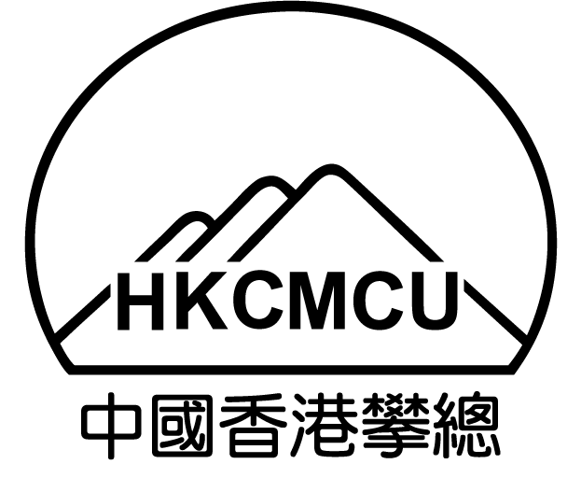 | 中國香港攀山及攀登總會有限公司  HONG KONG, CHINA MOUNTAINEERING AND CLIMBING UNION LIMITED Room 1013, Olympic House, No. 1 Stadium Path, So Kon Po, Causeway Bay, Hong Kong  Tel:(852) 2504 8125 Fax:(852) 2576 6532 Web-site : www.chkmcu.org.hk E-mail: office@chkmcu.org.hk
更新於Updated on 01.02.2024
訓 練 課 程 證 書 申 請 表  (山藝證書除外) | (此表格由各屬會／專項教練填寫，並連同所需費用及相片，交回總會行政辦事處辦理。)
訓 練 課 程 證 書 申 請 表  (山藝證書除外) | 請選取適當空格及*刪去不適用者
申領： *一級 / 二級 / 三級* 運動攀登 攀岩 競賽攀登 冰雪攀登 繩索技術
助教 運動攀登督導員 繩索技術督導員 訓練證書
其他： |  |  | 課程編號：

 | 姓名(中文) | 姓名(英文) | 性別 | 身份證號碼 | 證書編號（本會專用）
1
2
3
4
5
6
7
8
9
10
11
12

課程日期： | 由 |  |  |  |  |  |  | 至
負責教練姓名： |  |  |  | 教練註冊編號： |  |  | HKMU- |  |  | 教練簽署：

助教姓名 | 編號 | 總出席時數 |  | 助教姓名 | 編號 | 總出席時數

如屬總會開辦之課程，請註明： |  |  |  | 推廣計劃 學校體育推廣計劃 社區體育會計劃 其他：
學校名稱(學校體育推廣計劃適用)：
負責老師姓名及電話(學校體育推廣計劃適用)：
證書費： | HK$40 /張 |  |  |  | 運動員證： | HK$10 /張 |  |  |  | 共：HK$
銀行： |  |  |  |  | 支票號碼： |  |  |  |  | 共：HK$
取證人姓名： |  |  |  |  | 簽署： |  |  |  |  | 取證日期：
屬會名稱 |  | ： |  |  |  |  |  | 屬會印鑑：
負責人簽署 |  | ：
負責人姓名 |  | ：
職位 |  | ：
聯絡電話 |  | ：
電郵 |  | ：
日期 |  | ：

